# 第八章

**1. 请分析MASS包中的Boston数据集**

**(1) 利用LASSO、MCP和SCAD3种惩罚方法分析找出影响房价medv的因素，比较一下这些方法找出的影响因素。**

**(2) 比较LASSO方法和逐步回归方法筛选出来的结果。**

解：

先将Boston数据集分为自变量和因变量：

# 导入所需的包

library(MASS)

library(glmnet)

# 加载Boston数据集

data(Boston)

# 将数据集分为自变量和因变量

X <- as.matrix(Boston[, -14]) # 自变量

y <- Boston$medv # 因变量

1. LASSO：

# LASSO

lasso_model <- cv.glmnet(X, y, family="gaussian")

lasso_coef <- coef(lasso_model)

lasso_coef

resid1 <- (X %*% lasso_coef [ -1 ] + lasso_coef [ 1 ] - y)

MSE1 <- sum (resid1 ^ 2)

MSE1

输出结果：

> lasso_coef

14 x 1 sparse Matrix of class "dgCMatrix"

s1

(Intercept) 17.471486288

crim -0.021826808

zn .

indus .

chas 1.897718337

nox -3.341293717

rm 4.266279454

age .

dis -0.317122209

rad .

tax .

ptratio -0.787265492

black 0.006558204

lstat -0.518129464

> MSE1

[1] 12633.63

通过比较输出结果可发现，zn、indus、age、rad和tax均被移除，留下crim、chas、nox、rm、dis、ptratio、black、lstat8项。

②MCP：

# MCP

fit2 <- cv.ncvreg(X, y, family="gaussian")

fit.mcp <- fit2$fit

beta.fit2 <- fit.mcp$beta [ , fit2$min]

round( beta.fit2 , 3)

resid2 <- (X %*% beta.fit2 [ -1 ] + beta.fit2 [ 1 ] - y)

MSE2 <- sum (resid2 ^ 2)

MSE2

得到如下的输出结果：

> round( beta.fit2 , 3)

(Intercept) crim zn indus chas

36.351 -0.108 0.046 0.000 2.719

nox rm age dis rad

-17.384 3.801 0.000 -1.493 0.300

tax ptratio black lstat

-0.012 -0.947 0.009 -0.523

> MSE2

[1] 11081.36

通过比较输出结果可发现， indus、age系数为0，均可移除，留下crim、zn、chas、nox、rm、dis、rad、tax、ptratio、black、lstat11项。

③SCAD：

# SCAD

fit3 <- cv.ncvreg(X, y, family="gaussian",penalty="SCAD")

fit.scad <- fit3$fit

beta.fit3 <- fit.scad$beta[, fit3$min]

round(beta.fit3, 3)

resid3 <- (X %*% beta.fit3 [ -1 ] + beta.fit3 [ 1 ] - y)

MSE3 <- sum (resid3 ^ 2)

MSE3

输出结果：

> round(beta.fit3, 3)

(Intercept) crim zn indus chas

36.346 -0.108 0.046 0.000 2.719

nox rm age dis rad

-17.380 3.802 0.000 -1.493 0.300

tax ptratio black lstat

-0.012 -0.947 0.009 -0.523

> MSE3

[1] 11081.36

通过比较输出结果可发现， indus、age系数为0，均可移除，留下crim、zn、chas、nox、rm、dis、rad、tax、ptratio、black、lstat11项。

总的来说，LASSO模型中zn、indus、age、rad和tax均被移除，而MCP和SCAD均只移除了indus、age变量。通过比较MSE，发现MCP和SCAD的MSE相同，且均比LASSO模型的MSE小，所以MCP和SCAD的估计效果都比LASSO好，且两者相近。

（2）LASSO方法的结果在上题已有，逐步回归的代码：

# 逐步回归

stepwise_model <- step(lm(y ~ ., data = as.data.frame(X)), direction = "both")

stepwise_model

MSE4 <- sum(stepwise_model$residuals^2)

MSE4

结果：

lm(formula = y ~ crim + zn + chas + nox + rm + dis + rad + tax +

ptratio + black + lstat, data = as.data.frame(X))

Coefficients:

(Intercept) crim zn chas

36.341145 -0.108413 0.045845 2.718716

nox rm dis rad

-17.376023 3.801579 -1.492711 0.299608

tax ptratio black lstat

-0.011778 -0.946525 0.009291 -0.522553

> MSE4

[1] 11081.36

逐步回归中剔除了indus和age变量，MSE也小于LASSO模型，所以逐步回归模型同样比LASSO模型更优。

**2. 请分析ISLR包中的Smarket数据集。以Direction为因变量，请用LASSO、MCP和SCAD3种惩罚方法分析找出影响股票交割涨跌方向的因素，并比较3种方法找出的影响因素是否一样。**

解：

本题自变量Direction为字符串类型“Up”和“Down”，故将其转换成1和-1表示方向：

# 导入所需的包

library(glmnet)

library(ncvreg)

library(ISLR)

# 加载Boston数据集

data(Smarket)

# 将数据集分为自变量和因变量

X <- as.matrix(Smarket[, -9]) # 自变量

y_string <- Smarket$Direction

y <- ifelse(y_string == "Up", 1, -1) # 转换

① LASSO

# LASSO

lasso_model <- cv.glmnet(X, y, family="gaussian")

lasso_coef <- coef(lasso_model)

lasso_coef

resid1 <- (X %*% lasso_coef [ -1 ] + lasso_coef [ 1 ] - y)

MSE1 <- sum (resid1 ^ 2)

MSE1

输出结果：

> lasso_coef

9 x 1 sparse Matrix of class "dgCMatrix"

s1

(Intercept) 0.03496241

Year .

Lag1 .

Lag2 .

Lag3 .

Lag4 .

Lag5 .

Volume .

Today 0.58551662

> MSE1

[1] 587.3379

可见LASSO回归只留下了Today变量，其余均被剔除，MSE为587.3379

② MCP：

# MCP

fit2 <- cv.ncvreg(X, y, family="gaussian")

fit.mcp <- fit2$fit

beta.fit2 <- fit.mcp$beta [ , fit2$min]

round( beta.fit2 , 3)

resid2 <- (X %*% beta.fit2 [ -1 ] + beta.fit2 [ 1 ] - y)

MSE2 <- sum (resid2 ^ 2)

MSE2

输出结果：

> round( beta.fit2 , 3)

(Intercept) Year Lag1 Lag2 Lag3

-39.909 0.020 0.000 0.000 0.000

Lag4 Lag5 Volume Today

0.000 0.000 0.000 0.642

> MSE2

[1] 579.3507

可见MCP也只选择了Today，MSE为579.3507

③ SCAD：

# SCAD

fit3 <- cv.ncvreg(X, y, family="gaussian",penalty="SCAD")

fit.scad <- fit3$fit

beta.fit3 <- fit.scad$beta[, fit3$min]

round(beta.fit3, 3)

resid3 <- (X %*% beta.fit3 [ -1 ] + beta.fit3 [ 1 ] - y)

MSE3 <- sum (resid3 ^ 2)

MSE3

输出结果：

> round(beta.fit3, 3)

(Intercept) Year Lag1 Lag2 Lag3

-58.260 0.029 -0.002 0.000 0.000

Lag4 Lag5 Volume Today

0.000 0.009 0.000 0.642

> MSE3

[1] 578.0169

可见SCAD选择了Year、Lag1、Lag5和Today，其MSE为578.0169。

总的来说，LASSO和MCP选择了同样的影响因素，但MCP的MSE较低，SCAD较它俩的MSE更低，且选择的变量多，故SCAD模型更优。

**3. 请模拟生成 $X$，由多元正态分布产生，p=100，n=100， $X_{i}, X_{j}$ 对应的相关系数是 $ρ^{\left|i-j\right|}$, $ρ$ =0.1、0.5、0.9，回归系数 $β$ =(1,1,1,1,1,0.5,0.5,0.5,0.5,0.5,0,…,0), 随机扰动项是标准正态分布，请模拟100次，分别用LASSO、MCP和SCAD筛选变量，比较变量筛选的FNR和FDR。**

解：

代码：

library(glmnet)

library(ncvreg)

set.seed(114514)

# 模拟参数

p <- 100

n <- 100

rho <- c(0.1, 0.5, 0.9)

beta <- c(rep(1, 5), rep(0.5, 5), rep(0, p-10))

num_simulations <- 100

# 初始化结果向量

fnr_lasso <- fnr_mcp <- fnr_scad <- rep(0, length(rho))

fdr_lasso <- fdr_mcp <- fdr_scad <- rep(0, length(rho))

for (sim in 1:num_simulations) {

for (r in 1:length(rho)) {

# 生成相关矩阵

Sigma <- matrix(0, nrow = p, ncol = p)

for (i in 1:p) {

for (j in 1:p) {

Sigma[i, j] <- rho[r]^(abs(i-j))

}

}

# 生成数据

X <- MASS::mvrnorm(n, rep(0, p), Sigma)

y <- X %*% beta + rnorm(n)

# LASSO回归

fit_lasso <- cv.glmnet(X, y, alpha = 1)

coef_lasso <- coef(fit_lasso, s = "lambda.min")

selected_vars_lasso <- which(coef_lasso != 0)

# MCP回归

fit_mcp <- cv.ncvreg(X, y, family="gaussian", penalty = "MCP")

coef_mcp <- coef(fit_mcp)

selected_vars_mcp <- which(coef_mcp != 0)

# SCAD回归

fit_scad <- cv.ncvreg(X, y, family="gaussian", penalty = "SCAD")

coef_scad <- coef(fit_scad)

selected_vars_scad <- which(coef_scad != 0)

# 计算FNR和FDR

true_vars <- which(beta != 0)

fnr_lasso[r] <- fnr_lasso[r] + sum(!(true_vars %in% selected_vars_lasso)) / length(true_vars)

fdr_lasso[r] <- fdr_lasso[r] + sum(!(selected_vars_lasso %in% true_vars)) / length(selected_vars_lasso)

fnr_mcp[r] <- fnr_mcp[r] + sum(!(true_vars %in% selected_vars_mcp)) / length(true_vars)

fdr_mcp[r] <- fdr_mcp[r] + sum(!(selected_vars_mcp %in% true_vars)) / length(selected_vars_mcp)

fnr_scad[r] <- fnr_scad[r] + sum(!(true_vars %in% selected_vars_scad)) / length(true_vars)

fdr_scad[r] <- fdr_scad[r] + sum(!(selected_vars_scad %in% true_vars)) / length(selected_vars_scad)

}

}

# 计算平均值

fnr_lasso <- fnr_lasso / num_simulations

fdr_lasso <- fdr_lasso / num_simulations

fnr_mcp <- fnr_mcp / num_simulations

fdr_mcp <- fdr_mcp / num_simulations

fnr_scad <- fnr_scad / num_simulations

fdr_scad <- fdr_scad / num_simulations

# 输出结果

result <- data.frame(rho, fnr_lasso, fdr_lasso, fnr_mcp, fdr_mcp, fnr_scad, fdr_scad)

print(result)

输出结果：

> print(result)

rho fnr_lasso fdr_lasso fnr_mcp fdr_mcp fnr_scad

1 0.1 0.001 0.6694312 0.008 0.34246268 0.003

2 0.5 0.000 0.5314077 0.085 0.32379577 0.056

3 0.9 0.028 0.3790730 0.566 0.09647619 0.568

fdr_scad

1 0.5214510

2 0.4387296

3 0.1848373

可见，固定rho时，lasso的fnr都小于mcp和scad，dfr都大于mcp和scad。当rho逐渐增大，即扰动项增大时lasso的fnr较为平稳都接近0，fdr逐渐减小；而mcp的fnr逐渐增大，且当rho=0.9时较为明显，达到0.566，fdr逐渐下降；scad的fnr也逐渐上升，fdr逐渐下降；

# 第九章

1. 请分析ISLR包中的OJ（橘汁销售）数据集。该数据集包含了1070个顾客购买橙汁的记录。

（1） 用summary（）函数查看数据基本信息，按7：3的比例划分训练集和测试集。

# 导入ISLR包

library(ISLR)

# 查看数据基本信息

summary(OJ)

# 设置随机种子以确保可重复性

set.seed(2333)

# 划分训练集和测试集

train_index <- sample(1:nrow(OJ), 0.7 * nrow(OJ))

train_data <- OJ[train_index, ]

test_data <- OJ[-train_index, ]

（2） 将purchase作为响应变量，其余变量作为预测变量，对训练集建立一棵树。用summary函数查看树的输出信息、训练错误率及树的终端节点个数分别是多少。

# 导入tree包

library(tree)

# 建立一棵树

tree_model <- tree(Purchase ~ ., data = train_data)

# 查看树的输出信息

summary(tree_model)

输出：

Classification tree:

tree(formula = Purchase ~ ., data = train_data)

Variables actually used in tree construction:

[1] "LoyalCH" "PriceDiff" "StoreID" "ListPriceDiff"

Number of terminal nodes: 8

Residual mean deviance: 0.7527 = 557.7 / 741

Misclassification error rate: 0.1749 = 131 / 749

可见训练错误率约为0.1749，树的终端节点个数为8.

（3）画出所建立的树并解释结果

plot(tree_model)

text(tree_model, pretty=0)

输出图像：

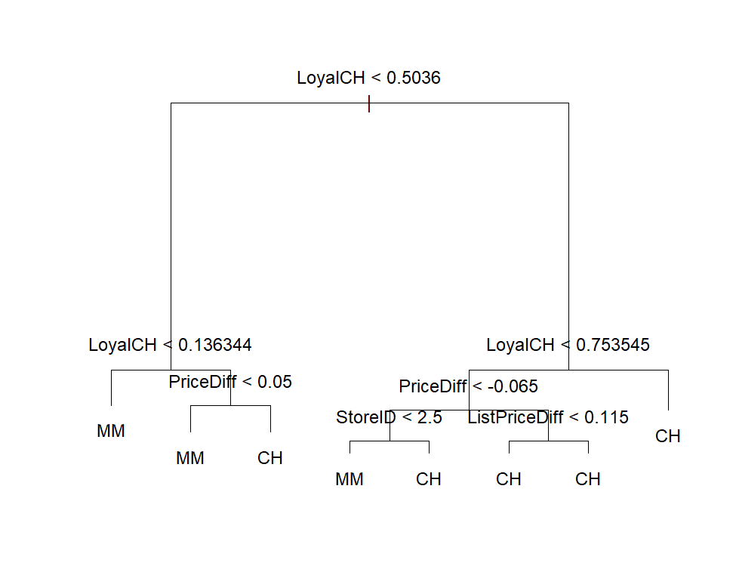

（4）预测测试数据的响应值，并计算测试错误率

# 预测测试数据的响应值

test_pred <- predict(tree_model, test_data,type="class")

# 计算测试错误率

table(test_pred, test_data $ Purchase)

输出结果：

test_pred CH MM

CH 176 55

MM 13 77

> (176+77)/(176+55+13+77)

[1] 0.788162

结果显示，该模型预测准确率约为78.82%

（5）对树进行剪枝，用cv.tree()函数在训练集上确定最优的树。并画出错误率对size的函数。则建立一棵含5个终端节点的树。

# 进行树的剪枝

cv_tree <- cv.tree(tree_model,FUN = prune.misclass)

cv_tree

# 画出错误率对size的函数图形

plot(cv_tree$size, cv_tree$dev, type = "b", xlab = "Size", ylab = "Deviance")

输出结果：

$size

[1] 8 7 5 4 2 1

$dev

[1] 141 140 160 164 165 285

$k

[1] -Inf 0 3 4 5 134

$method

[1] "misclass"

attr(,"class")

[1] "prune" "tree.sequence"

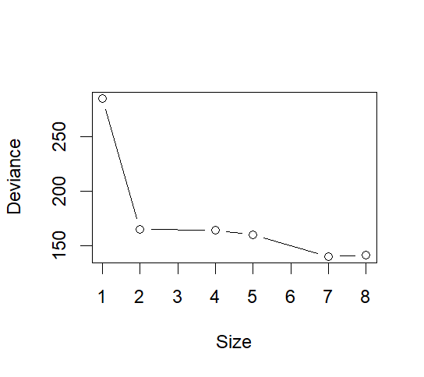

从上述数据和图像发现，当终端结点为7时，错误率最低，误差为140。

（6）用交叉验证得出的结果，生成经剪枝的树。如果交叉验证无法对剪枝之后的树进行选择，则建立一棵含5个终端节点的树。

# 确定最优的树

pruned_tree <- prune.misclass(tree_model, best = 7)

plot(pruned_tree)

text(pruned_tree, pretty=0)

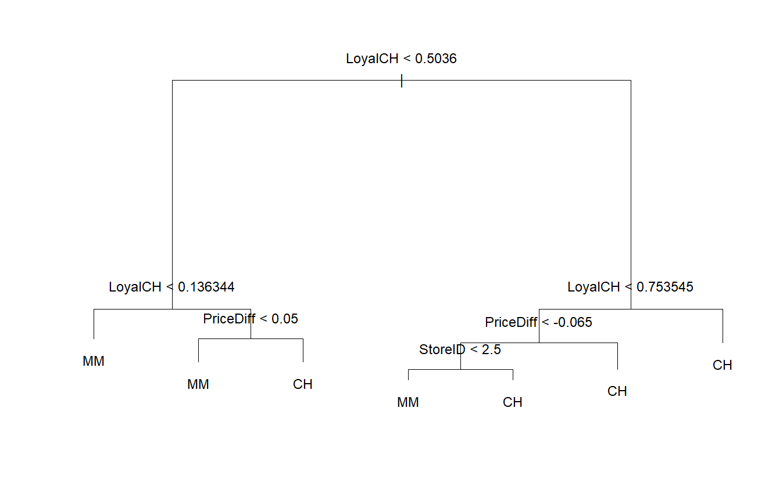

输出结果：

cv.tree.pred CH MM

CH 176 55

MM 13 77

> (176+77)/(176+55+13+77)

[1] 0.788162

发现准确率并没有提高，说明交叉验证并没有完成剪枝的选择，所以依照题目建立一棵含5个终端节点的树：  
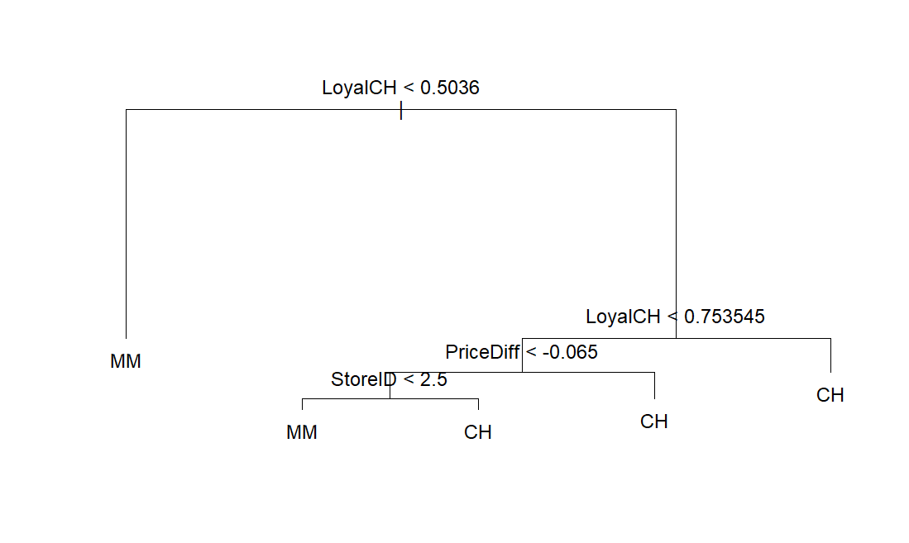

输出结果：

cv.tree.pred CH MM

CH 151 23

MM 38 109

> (151+109)/(151+23+38+109)

[1] 0.8099688

发现准确率变成了0.81，提升了准确率。

（7）比较剪枝前后的训练错误率和测试错误率哪个更低。

# 剪枝前预测训练、测试数据的响应值

train_pred <- predict(tree_model, train_data, type = "class")

test_pred <- predict(tree_model, test_data,type="class")

# 剪枝前计算训练、测试错误率

table(train_pred, train_data $ Purchase)

table(test_pred, test_data $ Purchase)

#剪枝后训练、测试错误率

cv.train.pred <-predict(prune_tree, train_data, type = "class")

cv.test.pred <- predict(prune_tree, test_data, type="class")

table(cv.train.pred, train_data$Purchase)

table(cv.test.pred, test_data$Purchase)

输出结果：

> table(train_pred, train_data $ Purchase)

train_pred CH MM

CH 437 104

MM 27 181

> (437+181)/(437+27+181+104)

[1] 0.8251001

> table(test_pred, test_data $ Purchase)

test_pred CH MM

CH 176 55

MM 13 77

> (176+77)/(176+55+13+77)

[1] 0.788162

> table(cv.train.pred, train_data$Purchase)

cv.train.pred CH MM

CH 365 38

MM 99 247

> (365+247)/(365+247+38+99)

[1] 0.8170895

> table(cv.test.pred, test_data$Purchase)

cv.test.pred CH MM

CH 151 23

MM 38 109

> (151+109)/(151+23+38+109)

[1] 0.8099688

可以看出，剪枝前的训练错误率更低，测试错误率更高。

2. 请分析ISLR包中的Default数据集：p=100，n=100.

（1）请将数据集按照6：4的比例划分训练集和测试集，请分别利用决策树、随机森林、Adaboost、XGboost和logistic回归对训练集构建模型，利用测试集对所构建的模型进行测试。比较这几个模型的训练集预测准确率及测试集的预测准确率。

①导入包和划分数据集：

# 导入ISLR包

library(ISLR)

# 设置随机种子以确保可重复性

set.seed(233)

# 加载所需的包

library(tree)

library(randomForest)

library(gbm)

library(xgboost)

library(pROC)

# 加载Default数据集

data(Default)

# 划分训练集和测试集

train_index <- sample(1:nrow(Default), 0.6 * nrow(Default))

train_data <- Default[train_index, ]

test_data <- Default[-train_index, ]

1. 决策树：

# 决策树模型

tree_model <- tree(default ~ ., data = train_data)

tree_train_pred <- predict(tree_model, train_data,type="class")

tree_test_pred <- predict(tree_model, test_data,type="class")

table(tree_train_pred, train_data$default)

table(tree_test_pred, test_data$default)

输出结果：

tree_train_pred No Yes

No 5759 123

Yes 37 81

> (5759+81)/(5759+123+37+81)

[1] 0.9733333

> table(tree_test_pred, test_data$default)

tree_test_pred No Yes

No 3848 87

Yes 23 42

> (3848+42)/(3848+87+23+42)

[1] 0.9725

可见决策树的训练准确率为0.9733，测试准确率为0.9725

③随机森林

# 随机森林模型

rf_model <- randomForest(default ~ ., data = train_data, importance=TRUE)

rf_train_pred <- predict(rf_model, train_data, type="class")

rf_test_pred <- predict(rf_model, test_data, type="class")

table(rf_train_pred, train_data$default)

table(rf_test_pred, test_data$default)

输出结果：

rf_train_pred No Yes

No 5789 135

Yes 7 69

> (5789+69)/6000

[1] 0.9763333

> table(rf_test_pred, test_data$default)

rf_test_pred No Yes

No 3854 97

Yes 17 32

> (3854+32)/4000

[1] 0.9715

可见随机森林的训练准确率为0.9763333，测试准确率为0.9715

④Adaboost

对于Adaboost模型，先将非数值项编码为数字，然后我们取n.trees=5000和interaction.depth=4作限制，阈值取0.5，代码：

# 将非数值项转换为0或1

train.num <- train_data

test.num <- test_data

train.num$default<-as.numeric(train_data$default) - 1

train.num$student<-as.numeric(train_data$student) - 1

test.num$default<-as.numeric(test_data$default) - 1

test.num$student<-as.numeric(test_data$student) - 1

adaboost_model <- gbm(default ~ ., data = train.num, distribution = "adaboost",n.trees = 5000,interaction.depth = 4)

summary(adaboost_model)

adaboost_train_pred <- predict(adaboost_model, train.num, n.trees = 5000,type="response")

adaboost_train_pred <- ifelse(adaboost_train_pred > 0.5, 1, 0)

adaboost_test_pred <- predict(adaboost_model, test.num, n.trees = 5000,type="response")

adaboost_test_pred <- ifelse(adaboost_test_pred > 0.5, 1, 0)

table(adaboost_train_pred, train.num$default)

table(adaboost_test_pred, test.num$default)

输出结果：

var rel.inf

balance balance 72.8925814

income income 26.8165937

student student 0.2908249

adaboost_train_pred 0 1

0 5796 0

1 0 204

> 1

[1] 1

> table(adaboost_test_pred, test.num$default)

adaboost_test_pred 0 1

0 3815 80

1 56 49

> (3815+49)/4000

[1] 0.966

可以看出在阈值为0.5时，Adaboost模型的训练准确率为1，测试准确率为0.966。

⑤XGboost

# XGBoost模型

xgtrain_s <-Matrix::sparse.model.matrix(default~.-1, data = train_data)

xgtest_s <-Matrix::sparse.model.matrix(default~.-1, data = test_data)

dtrain <- xgb.DMatrix(data = xgtrain_s,label = train_data$default)

dtest <- xgb.DMatrix(data = xgtest_s,label = test_data$default)

xgboost_model <- xgboost(data = dtrain, max.depth=10,min_child_weight=1,gamma=0.1,colsample_bytree=0.8,subsample=0.8,scale_pos_weight=1,eta=0.1,eval_metric="auc",nround=10000,silent=TRUE)

xgboost_train_pred <- predict(xgboost_model, dtrain)

xgboost_test_pred <- predict(xgboost_model, dtest)

table(as.numeric(xgboost_train_pred > 0.5), train_data$default)

table(as.numeric(xgboost_test_pred > 0.5), test_data$default)

输出：

> table(as.numeric(xgboost_train_pred > 0.5), train_data$default)

No Yes

1 5796 204

> (0+204)/6000

[1] 0.034

> table(as.numeric(xgboost_test_pred > 0.5), test_data$default)

No Yes

1 3871 129

> (0+129)/4000

[1] 0.03225

可以看出准确率很低，模型并不好。

⑥logistic回归

# Logistic回归模型

logistic_model <- glm(default ~ ., data = train_data, family = "binomial")

logistic_train_pred <- predict(logistic_model, train_data, type = "response")

logistic_test_pred <- predict(logistic_model, test_data, type = "response")

logistic_train_pred <- ifelse(logistic_train_pred > 0.5, 1, 0)

logistic_test_pred <- ifelse(logistic_test_pred > 0.5, 1, 0)

table(logistic_train_pred, train_data$default)

table(logistic_test_pred, test_data$default)

输出结果：

logistic_train_pred No Yes

0 5772 132

1 24 72

> (5772+72)/6000

[1] 0.974

> table(logistic_test_pred, test_data$default)

logistic_test_pred No Yes

0 3850 91

1 21 38

> (3850+38)/4000

[1] 0.972

可以看出logistic回归的训练准确率为0.974，测试准确率为0.972。

（2）利用ROC曲线比较模型的好坏，并计算模型的AUC值。

# 计算训练集和测试集的预测准确率

train_accuracy <- function(pred, actual) {

mean(pred == actual)

}

test_accuracy <- function(pred, actual) {

mean(pred == actual)

}

# 计算各模型的训练集和测试集预测准确率

# 计算各模型的ROC曲线和AUC值

train_accuracy <- function(pred, actual) {

mean(pred == actual)

}

test_accuracy <- function(pred, actual) {

mean(pred == actual)

}

train.num$default

models <- c("决策树", "随机森林", "Adaboost", "XGBoost", "Logistic回归")

train_acc <- c(train_accuracy(tree_train_pred, train_data$default),

train_accuracy(rf_train_pred, train_data$default),

train_accuracy(adaboost_train_pred, train.num$default),

train_accuracy(as.numeric(xgboost_train_pred > 0.5), train.num$default),

train_accuracy(logistic_train_pred, train.num$default))

test_acc <- c(test_accuracy(tree_test_pred, test_data$default),

test_accuracy(rf_test_pred, test_data$default),

test_accuracy(adaboost_test_pred, test.num$default),

test_accuracy(as.numeric(xgboost_test_pred > 0.5), test.num$default),

test_accuracy(logistic_test_pred, test.num$default))

result <- data.frame(Model = models, Train_Accuracy = train_acc, Test_Accuracy = test_acc)

result

# auc

roc_curve <- roc(test_data$default, as.numeric(tree_test_pred))

auc_tree <- auc(roc_curve)

roc_curve <- roc(test_data$default, as.numeric(rf_test_pred))

auc_rf <- auc(roc_curve)

roc_curve <- roc(test_data$default, as.numeric(adaboost_test_pred))

auc_adaboost <- auc(roc_curve)

roc_curve <- roc(test_data$default, as.numeric(xgboost_test_pred))

auc_xgboost <- auc(roc_curve)

roc_curve <- roc(test_data$default, as.numeric(logistic_test_pred))

auc_logistic <- auc(roc_curve)

# 打印结果

auc_result <- data.frame(Model = models, AUC = c(auc_tree, auc_rf, auc_adaboost, auc_xgboost, auc_logistic))

auc_result

输出结果：

> result

Model Train_Accuracy Test_Accuracy

1 决策树 0.9733333 0.97250

2 随机森林 0.9763333 0.97150

3 Adaboost 1.0000000 0.96600

4 XGBoost 0.0340000 0.03225

5 Logistic回归 0.9740000 0.97200

> auc_result

Model AUC

1 决策树 0.6598199

2 随机森林 0.6218352

3 Adaboost 0.6826892

4 XGBoost 0.8246152

5 Logistic回归 0.6445743

（3）请思考如何选择最优模型来预测。

从roc和auc值综合考虑，Adaboost模型最优。

# 第十章

**1.请分析 ISLR 包中的股票数据Smarket，以股票的涨跌方向Direction为因变量，以 Lag1~Lag5及Volume为自变量，进行如下分析。  
(1)分析该数据集的股票涨跌天数分别是多少，以及它们的比例是多少。**

# 导入ISLR包

library(ISLR)

# (1) 分析股票涨跌天数及比例

data(Smarket)

up_days <- sum(Smarket$Direction == "Up")

down_days <- sum(Smarket$Direction == "Down")

total_days <- nrow(Smarket)

up_proportion <- up_days / total_days

down_proportion <- down_days / total_days

cat("涨天数:", up_days, "\n")

cat("跌天数:", down_days, "\n")

cat("涨天数比例:", up_proportion, "\n")

cat("跌天数比例:", down_proportion, "\n")

输出结果：

> cat("涨天数:", up_days, "\n")

涨天数: 648

> cat("跌天数:", down_days, "\n")

跌天数: 602

> cat("涨天数比例:", up_proportion, "\n")

涨天数比例: 0.5184

> cat("跌天数比例:", down_proportion, "\n")

跌天数比例: 0.4816

可见涨天数为648天，跌天数为602天，其比例分别为0.5184和0.4816

**(2)请以2005年数据为训练集,2005年及之后的数据为测试集。用训练集数据进行建模，首先分析当cost=1 时的建模结果，然后利用交叉验证方法选取最优的cost参数，并分析最优的模型结果。**

# (2) 以2005年数据为训练集，2005年及之后的数据为测试集

train_data <- Smarket[Smarket$Year < 2005, ]

test_data <- Smarket[Smarket$Year >= 2005, ]

# 使用支持向量机模型进行建模，cost=1

library(e1071)

svm_model <- svm(Direction ~ Lag1 + Lag2 + Lag3 + Lag4 + Lag5 + Volume, data = train_data, cost = 1)

# 分析建模结果

summary(svm_model)

# 利用交叉验证方法选取最优的cost参数

tuned <- tune(svm, Direction ~ Lag1 + Lag2 + Lag3 + Lag4 + Lag5 + Volume, data = train_data, kernel = "linear", ranges = list(cost = c(0.001, 0.01, 0.1, 1, 10, 50)))

best_cost <- tuned$best.parameters$cost

cat("最优的cost参数:", best_cost, "\n")

# 分析最优模型结果

best_model <- svm(Direction ~ Lag1 + Lag2 + Lag3 + Lag4 + Lag5 + Volume, data = train_data, cost = best_cost)

summary(best_model)

输出结果：

> summary(svm_model)

Call:

svm(formula = Direction ~ Lag1 + Lag2 + Lag3 + Lag4 +

Lag5 + Volume, data = train_data, cost = 1)

Parameters:

SVM-Type: C-classification

SVM-Kernel: radial

cost: 1

Number of Support Vectors: 961

( 481 480 )

Number of Classes: 2

Levels:

Down Up

> summary(best_model)

Call:

svm(formula = Direction ~ Lag1 + Lag2 + Lag3 + Lag4 +

Lag5 + Volume, data = train_data, cost = best_cost)

Parameters:

SVM-Type: C-classification

SVM-Kernel: radial

cost: 0.001

Number of Support Vectors: 982

( 491 491 )

Number of Classes: 2

Levels:

Down Up

可以看出，最优svm模型的支持向量有982个，两边都分成了491个支持向量。

**(3)利用得到的最优模型对测试集进行预测，分析预测准确率。**  
# (3) 使用最优模型对测试集进行预测，分析预测准确率

predictions <- predict(best_model, newdata = test_data)

accuracy <- sum(predictions == test_data$Direction) / nrow(test_data)

cat("预测准确率:", accuracy, "\n")

输出结果：

> cat("预测准确率:", accuracy, "\n")

预测准确率: 0.5595238

看到准确率为0.5595，效果一般。

**2.请分析 ISLR 包中的 Auto数据集。  
(1)将Auto 数据集中的mpg按照中位数划分为两类，新增一个变量grade，并用0和1分别表示。**

# 导入ISLR包

library(ISLR)

# (1) 将mpg按照中位数划分为两类，新增一个变量grade，并用0和1分别表示

Auto$grade <- ifelse(Auto$mpg >= median(Auto$mpg), 1, 0) **(2)从该数据集随机抽取292个样本作为训练集，剩下的作为测试集。**

# (2) 随机划分训练集和测试集

set.seed(114514) # 设置随机种子，保证结果可复现

train_indices <- sample(1:nrow(Auto), 292) # 随机选择292个样本作为训练集

train_data <- Auto[train_indices, ] # 训练集数据

test_data <- Auto[-train_indices, ] # 测试集数据

**(3)利用maximal maginclassifier进行建模，利用交叉验证选取最优的模型，分析该最优模型的结果，并利用该最优模型对测试集进行预测分析。**

# (3) 使用maximal margin classifier进行建模，并进行交叉验证选择最优模型

library(e1071) # 导入e1071包，其中包含了svm函数和tune函数

# 定义参数网格

tune_grid <- list(C = c(0.01, 0.1, 0.5, 1, 5, 10, 50, 100))

# 交叉验证选择最优模型

tuned_model <- tune(svm, grade ~ ., data = train_data, kernel = "linear", ranges = tune_grid)

# 输出最优模型的结果

print(tuned_model)

# 使用最优模型对测试集进行预测

predictions <- predict(tuned_model$best.model, newdata = test_data)

# 将预测结果按照>=0.5为1，<0.5为0重新组合成数据

predicted_data <- ifelse(predictions >= 0.5, 1, 0)

table(true = test_data$grade, predict=predicted_data)

**输出结果：**

Parameter tuning of ‘svm’:

- sampling method: 10-fold cross validation

- best parameters:

C

0.01

- best performance: 0.07397266

> table(true = test_data$grade, predict=predicted_data)

predict

true 0 1

0 45 5

1 5 45

> (45+45)/100

[1] 0.9

可以看出在cost=0.1时模型最优，此时的测试预测率为0.9，预测效果较好。

**(4)请利用radial kernel的SVM对训练集进行建模，利用交叉验证选择最优的模型，分析该最优模型的结果，并利用最优模型对测试集进行预测分析。**

# 定义参数网格

tune_grid <- list(cost = c(0.01, 0.1, 0.5, 1, 5, 10, 50, 100), gamma = c(0, 1, 2, 5, 10))

# 交叉验证选择最优模型

tuned_model <- tune(svm, grade ~ ., data = train_data, kernel = "radial", ranges = tune_grid)

# 输出最优模型的结果

summary(tuned_model)

# 使用最优模型对测试集进行预测

predictions <- predict(tuned_model$best.model, newdata = test_data)

predicted_data <- ifelse(predictions >= 0.5, 1, 0)

table(true = test_data$grade, predict=predicted_data)

输出：

Parameter tuning of ‘svm’:

- sampling method: 10-fold cross validation

- best parameters:

cost gamma

5 1

- best performance: 0.108327

- Detailed performance results:

cost gamma error dispersion

1 1e-02 0 0.4320861 0.086050189

2 1e-01 0 0.4320861 0.086050189

3 5e-01 0 0.4320861 0.086050189

4 1e+00 0 0.4320861 0.086050189

5 5e+00 0 0.4320861 0.086050189

6 1e+01 0 0.4320861 0.086050189

7 5e+01 0 0.4320861 0.086050189

8 1e+02 0 0.4320861 0.086050189

9 1e-02 1 0.4158500 0.082970663

10 1e-01 1 0.2904199 0.058503273

11 5e-01 1 0.1152128 0.012674830

12 1e+00 1 0.1083659 0.012610618

13 5e+00 1 0.1083270 0.012647299

14 1e+01 1 0.1083270 0.012647299

15 5e+01 1 0.1083270 0.012647299

16 1e+02 1 0.1083270 0.012647299

17 1e-02 2 0.4266230 0.084789048

18 1e-01 2 0.3803056 0.073853707

19 5e-01 2 0.2468400 0.029657805

20 1e+00 2 0.2093823 0.009795596

21 5e+00 2 0.2093829 0.009795417

22 1e+01 2 0.2093829 0.009795417

23 5e+01 2 0.2093829 0.009795417

24 1e+02 2 0.2093829 0.009795417

25 1e-02 5 0.4279005 0.084770411

26 1e-01 5 0.3916600 0.073621313

27 5e-01 5 0.2784992 0.032416712

28 1e+00 5 0.2373968 0.005259491

29 5e+00 5 0.2373968 0.005259347

30 1e+01 5 0.2373968 0.005259347

31 5e+01 5 0.2373968 0.005259347

32 1e+02 5 0.2373968 0.005259347

33 1e-02 10 0.4281620 0.084732584

34 1e-01 10 0.3937977 0.073481195

35 5e-01 10 0.2846421 0.033062236

36 1e+00 10 0.2438827 0.003281164

37 5e+00 10 0.2438824 0.003281131

38 1e+01 10 0.2438824 0.003281131

39 5e+01 10 0.2438824 0.003281131

40 1e+02 10 0.2438824 0.003281131

predict

true 0 1

0 43 4

1 1 52

> (43+52)/100

[1] 0.95

可以看出该模型在cost=5，gamma=1时取到最优，此时预测准确率为0.95.

# 第十一章

**1.请分析ISLR中的Auto数据集**

**(1)将Auto数据集中的mpg按照中位数划分为两类，新增一个变量grade，并分别用0**

**和1表示。**

# 导入所需的库

library(ISLR)

library(nnet)

library(neuralnet)

library(grid)

library(ROCR)

# 加载Auto数据集

data(Auto)

# (1) 将mpg按照中位数划分为两类，新增一个变量grade，并分别用0和1表示

median_mpg <- median(Auto$mpg)

Auto$grade <- ifelse(Auto$mpg >= median_mpg, 1, 0)

**(2)从该数据集随机抽取292个样本作为训练集，剩下的作为测试集。**

# (2) 随机划分训练集和测试集

set.seed(114514)

train_indices <- sample(1:nrow(Auto), 292)

train_data <- Auto[train_indices, ]

test_data <- Auto[-train_indices, ]

test_datax <- test_data[,0:9]

**(3)利用BP神经网络进行建模，分析该最优模型的结果，并利用该最优模型对测试集进  
行预测分析。**

# (3) 使用BP神经网络进行建模

bp_model <- nnet(grade ~ ., data = train_data, size = 0, linout = TRUE,skip=T)

summary(bp_model)

# 分析BP神经网络模型结果

bp_predictions <- predict(bp_model, test_datax)

bp_pre <- ifelse(bp_predictions >= 0.5, 1, 0 )

bp_accuracy <- mean(bp_pre == test_data$grade)

bp_accuracy

输出结果summary略，我们将size更换成0，1，2，3，4，5，6即隐藏层节点改为0-6，由于模型每次建立的过程中都是随机的，所以我们对每个size建立10次模型，然后取各自的准确率的平均数，得到每个size的平均准确率为：

size

0.82 0.69 0.69 0.77 0.69 0.84 0.79

可以发现当size即隐藏层节点为5时，平均准确率最高，选取该模型。

**(4)利用Rprop神经网络对训练集进行建模，分析该最优模型的结果，并利用最优模型对测试集进行预测分析。**

# (4) 使用Rprop神经网络进行建模

train_data <- train_data[, -which(names(train_data) == "name")]

rprop_model <- neuralnet(grade~., data = train_data, hidden = 5)

rprop_model$result.matrix

# 分析Rprop神经网络模型结果

rprop_predictions <- compute(rprop_model, test_data[, -ncol(test_data)])$net.result

rprop_predictions <- ifelse(rprop_predictions >= 0.5, 1, 0)

rprop_accuracy <- mean(rprop_predictions == test_data$grade)

rprop_accuracy

输出结果为：

> rprop_accuracy

[1] 0.47

可见预测准确率并不高

**(5)用ROC和AUC值比较BP神经网络、Rprop神经网络和****支持向量机对测试集的预测效果。**

构建支持向量机模型：

svm_model <- svm(grade ~ ., data = train_data)

svm_predictions <- predict(svm_model, test_data)

svm_pre <- ifelse(svm_predictions >= 0.5, 1, 0)

svm_pre_acc <- mean(svm_pre == test_data$grade)

svm_auc <- performance(svm_pred_obj, "auc")@y.values[[1]]

svm_pre_acc

svm_auc

输出:

> svm_pre_acc

[1] 0.96

> svm_auc

[1] 0.9586511

再求出BP神经网络、Rprop神经网络的auc值：

bp_pred_obj <- prediction(bp_pre, test_data$grade)

bp_perf <- performance(bp_pred_obj, "tpr", "fpr")

bp_auc <- performance(bp_pred_obj, "auc")@y.values[[1]]

bp_auc

rprop_pred_obj <- prediction(rprop_predictions, test_data$grade)

rprop_perf <- performance(rprop_pred_obj, "tpr", "fpr")

rprop_auc <- performance(rprop_pred_obj, "auc")@y.values[[1]]

rprop_auc

**输出为：**

> bp_auc

[1] 0.7850261

> rprop_auc

[1] 0.5

所以BP神经网络、Rprop神经网络和支持向量机的roc和auc值分别为：

|  |  |  |  |
| --- | --- | --- | --- |
|  | BP神经网络 | Rprop神经网络 | 支持向量机 |
| **ROC** | 0.84 | 0.47 | 0.96 |
| **AUC** | 0.7850261 | 0.5 | 0.9586511 |

所以是支持向量的模型更优.

**2.考虑UCI数据库(http://archive.ics.uci.edu/ml/datasets/Wine+Quality)中关于红酒品质的数据集(Wine Quality Data Set)。该数据集包含1599个红葡萄酒样本信息，记录了非挥性酸含量、挥发性酸含量、柠檬酸含量等11个预测变量，响应变量为综合品质得分，取值围为0~10，此样本集仅包含3-8这6种评分。**  
**(1)使用read.csv()函数读人数据。**

wine_data <- read.csv("http://archive.ics.uci.edu/ml/machine-learning-databases/wine-quality/winequality-red.csv", sep=";")

**(2)将红葡萄酒品质分为两个等级,其中评分为3、4、5的为“bad”品质，评分为6、8的为“good”品质。**

wine_data$quality_level <- ifelse(wine_data$quality %in% c(3, 4, 5), "bad", "good")

**(3)将预测变量进行归一化处理。**

normalized_data <- as.data.frame(scale(wine_data[, 1:11]))

**(4)设置一个随机种子，将数据集按7:3的比例划分为训练集和测试集。**

set.seed(2333)

train_indices <- sample(1:nrow(normalized_data), 0.7 * nrow(normalized_data))

train_data <- normalized_data[train_indices, ]

test_data <- normalized_data[-train_indices, ]

**(5)使用nnet程序包的nnet()函数在训练集上构建合适的神经网络模型，隐层神经数设置为2。**

# (5) 使用nnet程序包的nnet()函数构建神经网络模型

library(nnet)

# 将quality_level列中的bad和good转换为0和1

train_data$quality_level <- ifelse(train_data$quality_level == "bad", 0, 1)

test_data$quality_level <- ifelse(test_data$quality_level == "bad", 0, 1)

model <- nnet(quality_level ~ ., data=train_data, size=2,MaxNWts=7000) **(6)在测试集上计算模型的测试错误率。**

# (6) 在测试集上计算模型的测试错误率

predicted_labels <- predict(model, newdata=test_data)

predicted_nnet <- ifelse(predicted_labels>=0.5, 1, 0)

error_rate <- mean(predicted_nnet != test_data$quality_level)

cat("测试错误率:", error_rate, "\n")

输出结果：

> cat("测试错误率:", error_rate, "\n")

测试错误率: 0.2145833

可见当隐藏层节点数为2时，测试错误率为0.215

**(7)选取不同的隐层神经元个数构造神经网络模型，根据不同模型的测试错误率选优模型。**

# (7) 选取不同的隐层神经元个数构造神经网络模型，选择测试错误率最低的模型

error_rates <- c()

for (size in 1:10) {

model <- nnet(quality_level ~ ., data=train_data, size=size)

predicted_labels <- predict(model, newdata=test_data)

predicted_nnet <- ifelse(predicted_labels>=0.5, 1, 0)

error_rate <- mean(predicted_nnet != test_data$quality_level)

error_rates <- c(error_rates, error_rate)

}

error_rates

best_model_size <- which.min(error_rates)

cat("最佳模型的隐层神经元个数:", best_model_size, "\n")

输出：

> error_rates

[1] 0.2270833 0.2687500 0.2604167 0.2375000 0.2437500

[6] 0.2729167 0.2875000 0.2812500 0.2291667 0.2604167

> best_model_size <- which.min(error_rates)

> cat("最佳模型的隐层神经元个数:", best_model_size, "\n")

最佳模型的隐层神经元个数: 1

可见当隐藏层节点数为1时，准确率达到最高。